新冠蔓延 铜价遭遇“滑铁卢”
年后沪铜市场惨淡，其中受年内国内疫情影响，沪铜低开下行探底三年内低位，后随国内疫情控制初有成效，整体出现小幅反弹，但临近2月末全球疫情局势蔓延严重，沪铜再度下行收补短期反弹，收至三年新低。其中国际疫情方面主要关注四个地区：日本、韩国、意大利及美国，美国疾控近期宣布疫情将不可控爆发，而日韩意三国病例激增，全球恐慌激增压制铜价。而国内方面近期疫情控制效果较佳，货币及财政刺激政策推动企业疫后回暖，整体经济仍具有韧性。综合以上，短期来看铜价受国际疫情蔓延影响，不确定性极强弱势为主，料3月沪铜反弹将会受到一定限制。近期建议观察各国疫情进一步发展情况，或有先抑后扬局势。而现阶段还不宜过分悲观，在国内物流及开工尚未完全复苏前提下后期仍有需求空间。料下月沪铜主力运行区间4.35-4.6万，伦铜5400-5850美元，废铜4.0-4.2万。
一、铜市行情走势
期铜市场走势
节日期间避险情绪迅速升温，伦铜从去年底高位跌了700美元，至前低5600美元附近，跌幅超11%。由于国内局势更加严峻，沪铜开盘首日跌了近三千点；随着国内对疫情的管控愈加严密，到2月份下旬新增确诊持续下降，加上包括变现降息等多项政策出台稳定经济，加快企业有序复工进展等利好，国内避险情绪逐渐降温推动铜价一度反弹至4.65万。不过，到月底行情再度反转，沪铜恐慌性抛盘，主力跌破4.5至4.44万，至近3年来低点。主因，全球疫情大范围蔓延，日、韩、意大利、伊朗、美等境外国家新增确诊连续两天超过国内，投资者担忧对全球经济的负面影响，美联储三月份降息预期迅速升温，欧美、中国股市暴跌，恐慌情绪再度激发。另外国内基本面也不容乐观，相比上游冶炼厂来说，下游企业开工明显更差，虽然硫酸胀库等因素导致上游有一定减产，但终端消费恢复正常起码要等到三月份甚至更加靠后，国内外库存上升，铜价缺乏反弹动能，仍需关注复工情况以及疫情拐点的出现。

图1：伦铜价格季度走势
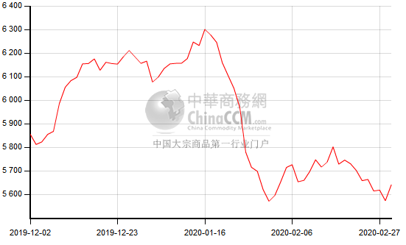
铜现货市场情况
本月现货铜升贴水变化较大，年后开市受期盘低开影响，月初好铜维持小幅升水在50元上下，等到了中旬当月合约换月之后，好铜升贴水下调至贴140元附近。整体来看，月初居家办公仅有少数贸易商在线报价，物流紧张难有成交；10号开始部分企业陆续复工，市场询价氛围逐渐好转，持货商迫于资金压力调价抛货；临近月底现货市场多数都已复工，随着行情走低，谨慎情绪加重，下游入市少，货商抛货占主导，库存积累，供大于求局面愈加严重，短期贴水局面难有改善。
进口盈亏方面，本月窗口依旧关闭，缺口维持在300元/吨附近，与年前相比变化不大。在疫情这一共同难关下，中美贸易局势暂被搁置，人民币汇率在“7”关口上下徘徊，美元强势上涨至百元关口下方后，受恐慌情绪影响三月份降息预期升温，再度陷入回调。
图2：上海现货铜价季度走势图
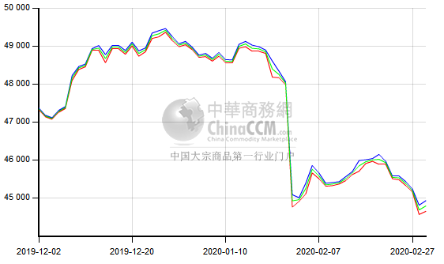
废旧市场
佛山市场年后废铜价格在40800-42200之间，铜价在低位徘徊。本月受疫情影响大部分加工企业月末才正式开工，而因货场方面迟迟未开工。市场货源较为紧缺。持货商因年前囤货致亏损，观望情绪较为浓厚，加工企业也因采购未果，开始使用电解铜作为生产，市场整体成交清淡。现了解到几个大的废旧市场也将在三月一号陆续恢复，加工企业的恢复主要表现在华东地区，华北地区企业开工略差。物流方面华中地区恢复了一半左右，华南、华北地区略显较差。

图3：lme铜库存走势图
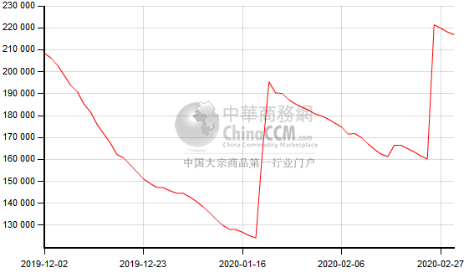
二、铜市供求状况：
国内方面，中国财政部此前发布公告称，为加快地方政府债券发行使用进度，经国务院决定并报全国人民代表大会常务委员会备案，财政部提前下达2020年新增地方政府债务限额8,480亿元，加上此前提前下达的专项债务1万亿元，共提前下达2020年新增地方政府债务限额18,480亿元。
中国财政部上称，今年年1月，全国发行地方政府债券7,850.64亿元。其中，发行一般债券702.43亿元，发行专项债券7,148.21亿元；按用途划分，全部为新增债券。据此计算，1月发行规模占提前下达额度的42%。
中国央行副行长刘国强上周六表示，中国计划向金融体系释放更多流动性。刘国强表示，未来中国央行将综合考虑经济增长、物价水平等基本面情况，适时适度调整存款基准利率。
25日召开的国务院常务会议明确了增值税税收优惠、社保费减免等五项举措，支持广大个体工商户在做好疫情防控同时加快复工复业。会议明确，自3月1日至5月底，免征湖北省境内小规模纳税人增值税，其他地区征收率由3%降至1%。
国际方面，伊朗伊斯兰革命卫队苏雷曼尼少将和伊拉克人民动员部队指挥官Muhandis于巴格达国际机场空袭中丧生。伊拉克巴格达机场遭袭，至少8人死亡。美国国防部承认美国总统特朗普亲自下令美军击毙伊朗指挥官。
美国疾病控制与预防中心（CDC）官员星期二（25日）表示，继伊朗、意大利和韩国报告2019冠状病毒疾病（COVID-19）确诊病例迅速增加之后，美国人应该为该病毒传播到他们的社区并造成破坏做好防备工作。她还说，“我们预计新冠病毒在美国会出现社区传播的情况，这不是会不会的问题，而是何时发生的问题”。她表示，“新冠疫情的进展和扩大速度很快”。
据意大利消息，截至2月28日，意大利累计确诊653例新冠病毒肺炎感染病例，新增5例死亡病例，累计17例死亡病例，累计治愈45例。目前，疫情蔓延至意大利13个大区。

3、铜下游消费情况：
1)电线电缆：我国光网改造工作效果显著，5G网络建设有序推进，2019年，新建光缆线路长度434万公里，全国光缆线路总长度达4750万公里。互联网宽带接入端口“光进铜退”趋势更加明显。截至2019年12月底，互联网宽带接入端口数量达到9.16亿个，比上年末净增4826万个。同时我国在积极推进网络IT化、软件化、云化部署，夯实智慧运营基础，构建云网互联平台，夯实为各行业提供服务的网络能力;4G覆盖盲点不断被消除、移动通信核心网能力持续提升，5G网络建设基础不断夯实。2019年，全国净增移动电话基站174万个，总数达841万个。其中4G基站总数达到544万个。5G网络建设顺利推进，在多个城市已实现5G网络的重点市区室外的连续覆盖，并协助各地方政府在展览会、重要场所、重点商圈、机场等区域实现室内覆盖。值得注意的是，虽然总体电信业务收入上东、中、西、东北地区份额稳定。但西部地区移动互联网流量增速全国领先，同比增76.7%，增速比东部、中部和东北增速分别高8.9、1.5和14.3个百分点。
2)空调行业：2月21日，美的空调联合苏宁易购举办了第二届全国万店VIP微信秒杀之夜，结合直播与微信秒杀，据悉2小时吸引了上百万流量，整体销售1.2亿元。在这场活动中，用户获得了零售价上最高直降1400元的优惠价格。海尔、奥克斯、海信、扬子纷纷加入降价大潮中，即使“掌握核心科技”的格力空调，也不得不屈从于市场形势，1599、1799、1999的产品大量出现于电商平台。而在2020年之前，即使打价格战，空调产品价格也多维持在2000元左右。
3)汽车行业：2019年12月海马S5销量为400辆，在海马汽车销量中占比50.00%，在SUV销量中排名第193位。2019年12月，海马S5销量同比下降57.45%，环比增长952.63%;最近12个月中，海马S5销量在2019年2月达到最高，销量为879辆。在SUV市场，海马S5在2019年12月份的市场份额同比增长了0.08%，在SUV的排名较上月上升32个名次。2019年1-12月，海马S5的累计销量达到2120辆， 同比下降91.1%，在SUV销量排名为第224位。
4)房地产：2月份，中国100个城市新建商品住宅价格为每平方米15173元(人民币，下同)，环比下跌0.24%。多数城市房价环比下跌。从涨跌城市个数看，百城中，26个城市房价环比上涨，72个城市环比下跌，2个城市与上月持平。与上月相比，2月份月房价环比上涨的城市数量减少36个，下跌城市数量增多38个。北京、上海等十大城市(新建)住宅均价为每平方米27383元，环比下跌0.18%。为应对疫情带来的影响，上海，浙江、天津、广西、河南等多个省区市从供给侧和企业端优化房地产相关政策，涉及延缓企业土地出让金缴纳、阶段性放宽预售条件等。此外，广西南宁、河南驻马店等城市还对住房公积金政策进行调整，其中驻马店将住房公积金缴存职工首套房贷款最低首付比例由30%下调为20%。

后市预测
年后沪铜市场惨淡，其中受年内国内疫情影响，沪铜低开下行探底三年内低位，后随国内疫情控制初有成效，整体出现小幅反弹，但临近2月末全球疫情局势蔓延严重，沪铜再度下行收补短期反弹，收至三年新低。其中国际疫情方面主要关注四个地区：日本、韩国、意大利及美国，美国疾控近期宣布疫情将不可控爆发，而日韩意三国病例激增，全球恐慌需求激增压制铜价。而国内方面近期疫情控制效果较佳，货币及财政刺激政策推动企业疫后回暖，整体经济仍具有韧性。综合以上，短期来看铜价受国际疫情蔓延影响，不确定性极强弱势为主，料3月沪铜反弹将会受到一定限制。近期建议观察各国疫情进一步发展情况，或有下移后仰局势。而现阶段还不宜过分悲观，在国内物流及开工尚未完全复苏前提下后期仍有需求空间。料下月沪铜主力运行区间4.35-4.6万，伦铜5400-5850美元，废铜4.0-4.2万。

